ELS PLANETES
Com ja hem parlat a classe, al Sistema Solar hi ha 8 planetes.
Escriu el nom de cada un d'ells:
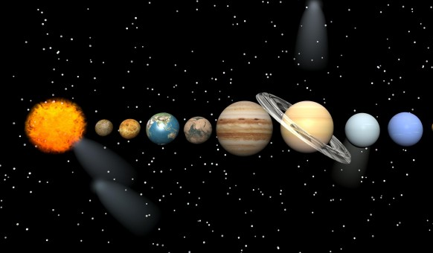

I ara contesta:
- Quin és el 3r planeta que està més a prop del Sol?

- Quin és el planeta que està més lluny del Sol?

- Quin planeta està entre la Terra i Júpiter?

- Quin és el planeta més petit?

- Quin planeta té anells?

